„EURO-LINE PEKEZ” d.о.о. za trgovinu, posredovanje i usluge
Pariska br. 3, SOMBOR, BD 64056//2009. Tel: 025/421-175; Tel/fax: 025/415-644
LICENCA OTP br. 225/2021 od 07.12.2021. godine E-mail: taeurolinepekez@gmail.com
Tek. račun–Intesa banka: 160-170436-55, PIB: 102576206, MAT. BR: 08776636, YUTA

TEMIŠVAR
sa posetom tržnom centru “Iulius Mall”
Subota, 18.10.2025. – 1 dan
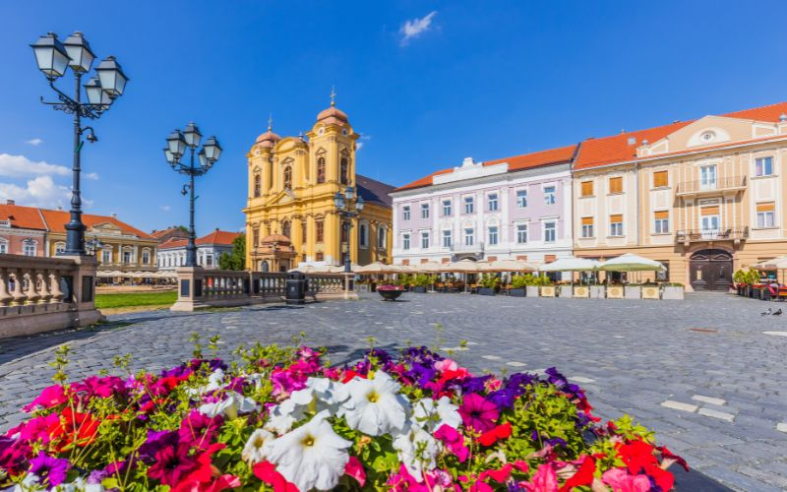
Temišvar je najveći grad Banata, leži na reci Begej i sedište je županije Tamiš. Sа oko 320.000 stanovnika, Temišvar je treći grad po veličini u Rumuniji. Poznat je i kao kulturni, obrazovni i trgovački centar zapadne Rumunije. Takođe predstavlja i najveći kulturno-istorijski centar Srba u Rumuniji. Temišvar nazivaju i „Mali Beč“ zato što je dugo bio pod vlašću Habzburške monarhije, a centar grada podseća na stari deo Beča.

PROGRAM PUTOVANJA: Polazak iz Sombora u 05:00 sati (parking ispred Sokolskog doma). Vožnja preko Crvenke, Kule, Vrbasa, Bečeja do Temišvara, najvećeg i najznačajnijeg grada Banata. Dolazak u Temišvar u prepodnevnim satima. Razgledanje grada: Trg pobede (Piaţa Victoriei), na kojem su zdanje Opere i nacionalnog teatra, Saborna (rumunska) crkva Banatske mitropolije, kip vučice koja doji Romula i Rema (poklon grada Rima iz 1926. godine), reprezentativna zdanja secesije, sagrađena između 1910. i 1914. godine, Trg slobode (Piaţa Libertăţii), na kojem se nalaze stara gradska većnica, kip Device Marije i bista Decebala, poslednjeg dačkog kralja. Odlazak na Trg jedinstva (Piaţa Unirii) na kojem su stub kuge, rimokatolička katedrala, Barokna palata (nekadašnje sedište Srpske Vojvodine) i Saborna crkva (srpska pravoslavna crkva). Slobodno vreme u centru grada. Odlazak u „Iulius Mall“, jedan od najvećih tržnih centara u Rumuniji. Slobodno vreme. Polazak za Srbiju oko 19:00 sati, povratak u kasnim večernjim satima. Kraj programa.

CENA: 3.150,00 dinara
2.850,00 dinara (deca do 12 godina)

NAČIN PLAĆANJA: 1.500,00 dinara po osobi prilikom rezervacije, ostatak najkasnije 7 dana pred polazak.

U CENU JE UKLJUČENO: prevoz autobusom (visokopodni ili dabldeker, audio, video opremljenosti, prosečne udobnosti, bez obuhvaćenih usluga pića, hrane i dr. tokom putovanja) na relaciji prema programu putovanja; usluge vodiča/pratioca za vreme trajanja putovanja i razgledanje Temišvara; troškovi organizacije putovanja.

U CENU NIJE UKLJUČENO: međunarodno putno osiguranje Generali (za osobe starosti do 18 god. 150,00 dinara, od 18 god. do 70 god. 250,00 dinara, od 70 god. do 75 god. 420 dinara, preko 75 god. 650 dinara); individualni troškovi i ostalo nepomenuto.

NAPOMENE: Putnici koji nisu državljani Srbije u obavezi su da se sami upoznaju sa viznim režimom zemlje u koju putuju i kroz koje prolaze. Mole se putnici da vode računa o svojim ispravama, novcu i stvarima u toku trajanja aranžmana. Organizator putovanja nije ovlašćen i ne ceni valjanost putnih i drugih isprava. Organizator putovanja zadržava pravo izmene izvođenja fakultativnih izleta predviđenih programom, kao i redosleda razgledanja usled objektivnih okolnosti. Raspored sedenja u autobusu se određuje po datumu prijave. Molimo Vas da se pre zaključenja ugovora o putovanju upoznate sa programom putovanja i Opštim uslovima putovanja agencije “Euro-line Pekez”. Aranžman je rađen na bazi minimum 45 putnika. U slučaju promena na monetarnom tržištu ili nedovoljnog broja prijavljenih putnika, organizator putovanja zadržava pravo korekcije cena, izmene programa ili otkaza putovanja najkasnije 5 dana pre početka putovanja. Agencija ne snosi odgovornost za eventualne drugačije usmene informacije o programu putovanja. Prema zakonu o turizmu, član 79., za jednodnevne izlete (putovanja kraća od 24 sata), nije obezbeđena zaštita u pogledu garancije putovanja. Kontakt za reklamacije je 069/1053010. Cenovnik br. 1 od 26.08.2025. Uz ovaj program važe Opšti uslovi putovanja agencije “Euro-line Pekez” usaglašeni sa standardima YUTA.

